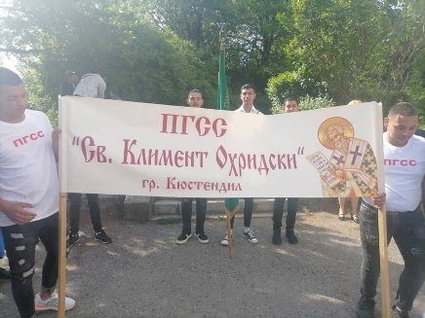
Из живота на училището
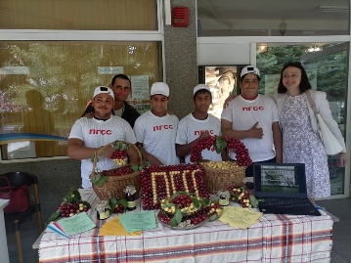

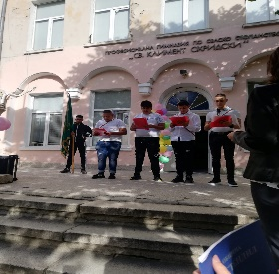
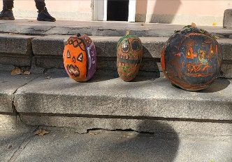

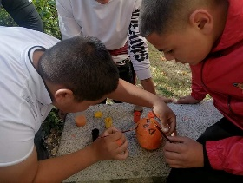
За предстоящият празник Heloween учениците от ПГСС изрисуваха тиквите, които сами са произвели реколта 2022 г.
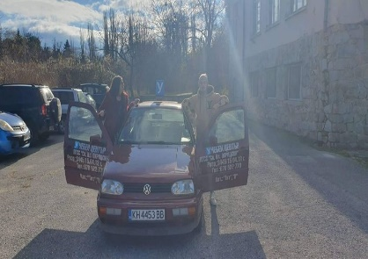
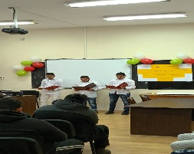 25.11.2022 Патронен празник на ПГСС и 124 г. от създаването на училището

Дейвид Георгиев, ученик от 11 клас придоби правото да управлява МПС категория В

Приятелска футболна среща между ПГСС и ЕГ- 05.12.2022 г.
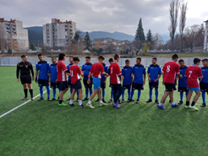
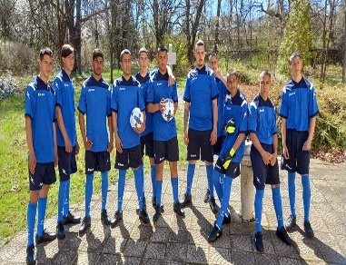

Представяне на проект "Ръчно плетени истории" финансиран от ЦОДУЕМ и съвместна първа дейност на трите клуба : "Линия на времето", "Подай ръка " и " Арт-работилница на толерантността".
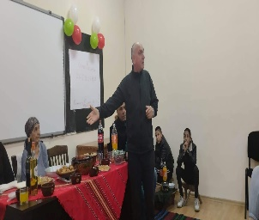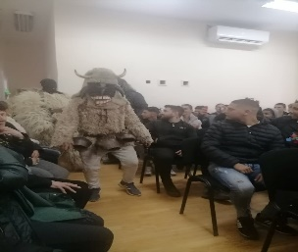

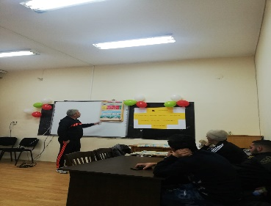
Открит урок на г-н Е. Антонов по "Безопасност на движението" в XI А клас.

На Трифон Зарезан в ПГСС зарязахме лозето така както повелява традицията. Съвета на старейшините избра и короняса новия цар на лозето десетокласникът Антоан Иванов.
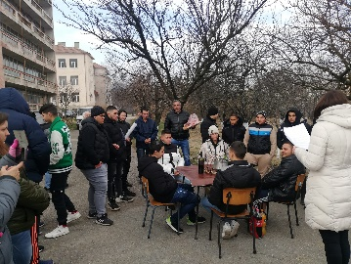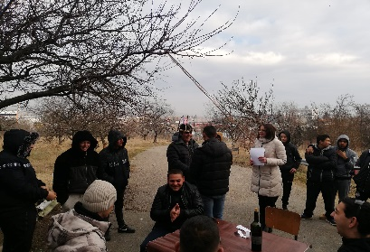
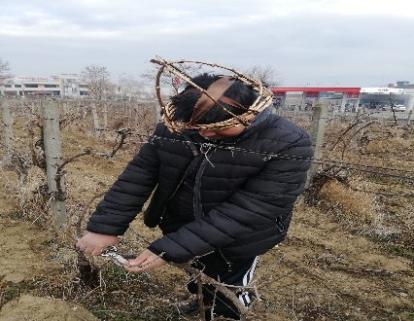

Открит урок по Икономика в Х А клас на тема "Фактори за териториално разпределение на предприятието"
